

**ОТЧЕТ О ВЫПОЛНЕНИИ**

**практической работы № 3**

Выполнил: ст.гр. Мелешкин Никита

Николаевич

Специальность: 09.02.07

Информационные системы и программирование

Проверил: преподаватель Кумскова И.А.

Москва

2022

**Тема:** **Условные конструкции**

**Вопросы:**

* **операции сравнения**
* **логические операторы**
* **условные конструкции**

**Ход работы.**

**Вариант 3**

**Задание 1.**

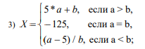

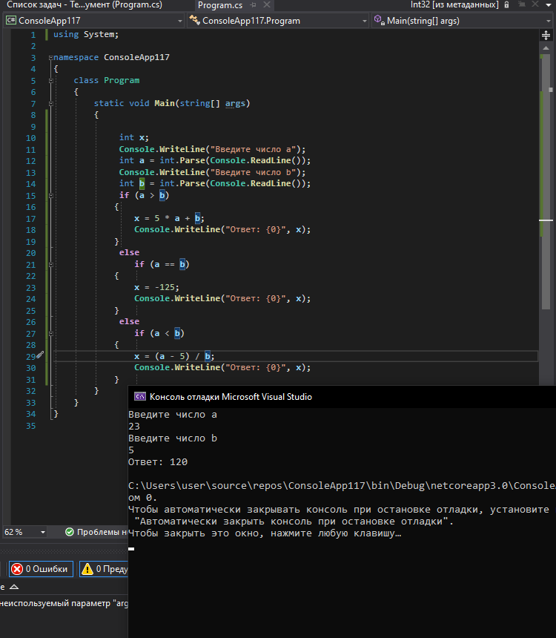

**Задание 2.**

**Вычисление выражений с использованием условной конструкции If.**

Для каждой задачи составить программу, содержащую ветвления и определяющую, принадлежит ли точка с координатами (X, Y) заштрихованной области

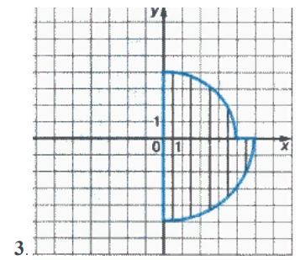

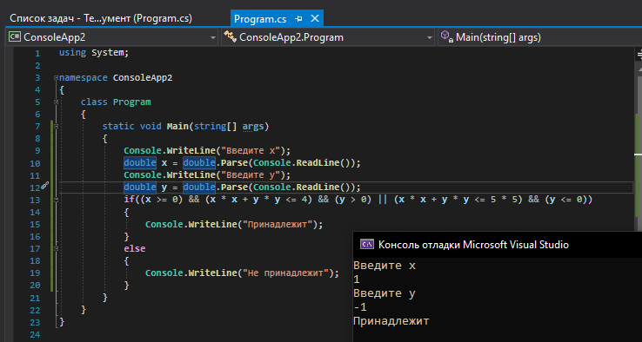

**Задание 3.**

**Составить программу, которая в зависимости от порядкового номера дня недели (1, 2, …, 7) выводит на экран его название (понедельник, вторник, …, воскресенье).**

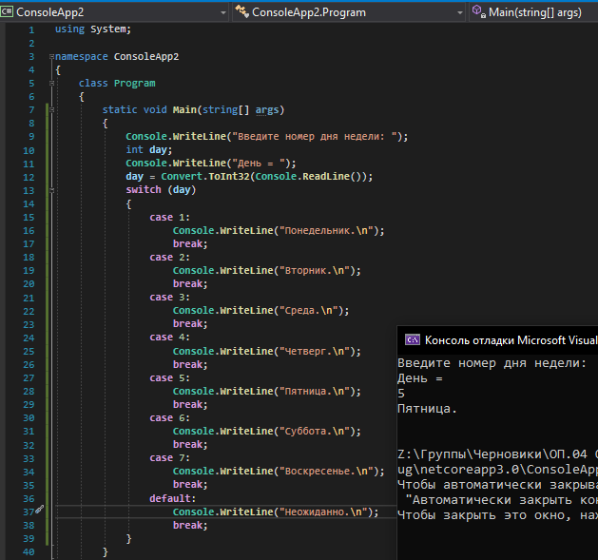

**Контрольные вопросы:**

1. if-elseif-else, switch и тернарный оператор ?:
2. блок кода, если заданное условие — истинно
3. Необходимо использовать логическое «И» «ИЛИ»: &&
4. Оператор switch проверит нашу переменную и смотрит, что в ней. Затем он будет проходить через каждое из case по очереди. Когда он находит тот, который соответствует, он останавливается и выполняет код для этого случая. Затем происходит выход из оператора switch.
5. char, byte, short или int
6. Последовательность операторов из ветви default выполняется в том случае, если ни одна из констант выбора не совпадает с заданным выражением.
7. IF ELSE THEN
8. value = value + 10;
9. Линейный алгоритм
10. byte, short, char, int
11. Ветвь default не является обязательной. Если же она отсутствует и выражение не совпадает ни с одним из условий выбора, то никаких действий вообще не выполняется. Если же происходит совпадение с одним из условий выбора, то выполняются операторы, связанные с этим условием, вплоть до оператора break.
12. go to; break; continue; return
13. Если необходимо, чтобы для разных меток выполнялось одно и тоже действие, то метки перечисляются через двоеточие. Например: switch (oper) {case '+': res = a + b; break; case '-': res = a - b; break; case '*': res = a * b; break; case '/': case ':': if (b != 0) // перечисление меток {res = (float)a / b; break;} else goto default; default: ok = false; break;}.